2016年大專院校迎新宿營優惠專案
活動天數 | 平日（週一～週四） | 假日（週五~週日、週六~週一）
兩天一夜 | 820元/人 | 880元/人（六月底前830元/人）
三天兩夜 | 1120元/人 | 1180元/人（六月底前1130元/人）
費用包含 | - 2100會館四人套房住宿（套房內含電視、冷氣、衛浴設備、盥洗用具）  - 超值型600元中式合菜早餐一次（10人/桌）。  - 1500元10人份烤肉餐一次（含食材、餐具、木炭、爐架）。  - 提供基本型40元宵夜一次。  - 提供戶外活動場地使用，免收每天每人100元場地費。  - 三天二夜或人數100人以上免費贈送一次營火場2小時(含營火材1小時)  - 人數200人以上，營火場可免費升等室內晚會3小時（含燈光、音響、空調使用）。  - 三天二夜且人數200人以上，贈送戶外營火場以及室內晚會使用各一次。
其他加價內容 | - 自行攜帶或外叫食材，需另外收取每人30元清潔費(以次計費)。  - 中式合菜早餐：NT＄40元/人（經濟型）、NT＄600元/桌（超值型）  - 西式自助早餐：NT＄150元/人。  - 中式合菜午/晚餐：NT＄1200元起/10人/桌。  - 歐式自助餐會（Buffet）：NT＄250元起/人。  - 宵夜：NT＄40元起/人。  - 烤肉餐：NT＄1500元/10人/組。  - 2100大會場：NT$12000元/4小時；全能會場：NT$8000元/4小時。  - 營火場一次2小時3000元（含營火材1小時），加購木材1500元。  - 晚會燈光音響租借：NT$8000元/晚會期間（市價20萬元之燈光音響配備）  - 外叫燈光、音響，收取電費1200元。
預留場地說明：
- 預訂滿60人以上謂之團體，實際成行人數不足60人，則恢復為一般散客價。
- 團體預定需在預留場地OK後10天內，支付總團費之三分之一作為預訂場地保證金。
- 如需現場場勘，可先來電(04)25151456預約。
- 此優惠專案不得與其他優惠活動或任何折扣併用。
- 六月底前預定場地並支付訂金，可享專案價50元折價之優惠價。
※活動專案洽詢：（04）25151456 游小姐
大學生迎新宿營專案

公老坪流星花園位於台中市豐原區東郊，海拔約五百公尺，視野遼闊，氣候溫和，山明水秀，總園區佔地約五公頃，多年來一直是大台中地區住宿、渡假、舉辦社團活動的最佳地點。除了交通便利之外，園區內完善的住宿環境、會議空間、活動場地，更是您舉辦各式活動的最佳選擇！您想讓今年的迎新活動辦得有聲有色，帶給學弟妹們一個最不一樣的迎新體驗嗎？那來這裡就對了！

選擇公老坪流星花園的三大理由：
- 最完善的住宿空間：有別於一般迎新宿營大多是搭帳棚為主，我們以差不多的費用，提供您四人一間的套房式住宿空間（每間房內皆有衛浴設備、冷氣、電視、單人床），除了免除天候的影響因素，也可解決盥洗上的不便，舒適的住宿環境讓您玩得享受也住得舒服。
- 地理位置便利：豐原公老坪流星花園離豐原市中心只有十多分鐘車程，從台中市區前往約45分鐘，鄰近國道四號高速公路出口，交通便利，位置絕佳。
- 擁有大型室內活動空間：超大型的室內活動空間，適合舉辦各式的教學、室內晚會、舞會等，讓您的迎新活動也能很不一樣，而且不怕下雨天唷！
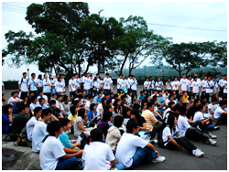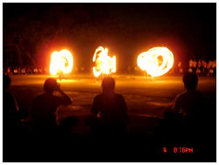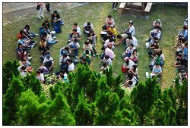
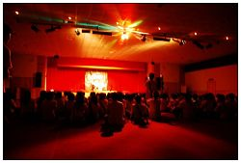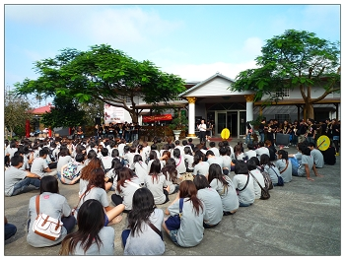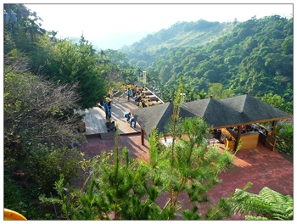
一、住宿：
類型 | 地點 | 收費方式 | 房間設施
超值型 | 2100會館 | 平日450元/人  假日550元/人 | 電視、冷氣、單人床、衛浴設備
豪華型 | 流星花園 | 平日800元/人  假日900元/人 | 電視、冷氣、冰箱、飲水機、按摩浴缸、木質地板、柚木裝潢
＊註：以上房間內皆提供盥洗用具、但費用不包含早餐。
二、餐飲：
類型 | 價格 |  | 菜色
經濟型早餐 | 每人40元 |  | 炒麵（鹹粥）＋熱湯
超值型早餐 | 每人60元 |  | 稀飯、肉鬆、炒青菜、炒蛋、筍乾、豆棗、奶茶
超值型早餐 |  |  | 稀飯、肉鬆、炒青菜、鹹鴨蛋、麵筋、醬菜、奶茶
豪華型中西自助式早餐 | 每人150元 |  | 雞塊、地瓜球、蘿蔔糕、滷豆干、炒青菜、稀飯、肉鬆、醬菜、炒蛋、果汁、咖啡、烤土司、饅頭
類型 |  | 價格 |  | 菜色
經濟型合菜  (六菜一湯) |  | 每桌1200元 |  | A.瓜仔肉燥、紅燒豆腐、大黃瓜炒貢丸片、火腿炒蛋、酥炸花枝捲、季節炒青菜、冬瓜蛤仔湯
 |  |  |  | B.紅燒雞肉、滷海帶豆輪、洋蔥炒香腸片、玉米炒蛋、炸豆腐、季節炒青菜、蘿蔔魚丸湯
 |  |  |  | C.蘿蔔焢肉、洋芋咖哩、高麗菜炒培根、蔥花炒蛋、酥炸三絲雞捲、炒豆芽菜、玉米濃湯
 |  |  |  | D.香菇肉羹、糖醋豆包、洋蔥炒蛋、豆乾炒肉絲、炸鹽酥雞丁、季節炒青菜、味僧豆腐湯
備註：以上A.B.C.D四張菜單由廚房隨機出菜，恕無法指定與調整菜色。
豪華型合菜 |  | 每桌2000元 |  | E.香酥烤鴨、東坡焢肉、酥炸喜相逢、炒鮮蝦、炸山藥捲、三杯杏鮑菇、季節炒青菜、蘿蔔排骨湯、時令水果（七菜一湯一水果）
 |  |  |  | F.炸雞排、紅燒獅子頭、糖醋魚、川燙白蝦、酥炸芝麻球、麻婆豆腐、季節炒青菜、榨菜肉絲湯、時令水果（七菜一湯一水果）
備註：以上E.F兩張菜單，可指定菜單或依需求與季節調整菜色。
類型 |  | 價格 |  | 菜色
自助餐會 |  | 每人250元 |  | 紅酒椒香鴨胸佐蜜汁、黑胡椒牛柳、紅燒焢肉、墨西哥醬燒雞腿捲、花椰燴彩椒、焗烤培根馬玲薯、精緻炒飯、蕃茄義大利肉醬麵、香菇炒米粉、  、竹筍排骨湯、輕乳酪蛋糕、小品黑森林蛋糕、優格蔓越莓蛋糕、古早味紅茶、果粒柳橙汁
- 以上菜色可依需求與季節再做調整。

類型 |  | 價格 |  | 菜色
經濟型烤肉 |  | 每桌1500元 |  | 炒麵、紫菜蛋花湯、里肌肉片、蜜汁雞翅、小熱狗、洋芋奶香塔、澎湖花枝丸、黑輪片、岩燒豆干、鮮奶吐司、佐料、環保用具、冰紅茶
超值型烤肉 |  | 每桌2000元 |  | 炒麵、紫菜蛋花湯、里肌肉片、皇橙燒肉、蜜汁雞翅、洋芋奶香塔、香菇魚肉煲、翠玉花枝燒、香酥蝦捲、高麗菜燒烤盒、岩燒豆干、鮮奶吐司、佐料、環保用具、冰紅茶
＊代辦烤肉提供餐具與烤肉爐具。

類型 |  | 價格 |  | 菜色
基本型宵夜 |  | 每人40元 |  | 綠豆湯or地瓜湯
豪華型宵夜 |  | 每人60元 |  | 海鮮玉米濃湯or珍珠紅豆芋圓湯
- 以上菜色可依需求與季節再做調整。

三、活動＆設施：
類型 | 價格 | 說明
漆彈射擊 | 每人500元 | 包含射擊裝備、教練指導、每人100發子彈
全能會議室 | 每節8000元 | 可容納80～150人之室內空間，適合始業式、結業式、室內晚會、舞會使用，附有專業燈光、音響、投影機、舞台與燈控音控室。
2100會場 | 每節12000元 | 可容納200～500人之室內空間，適合始業式、結業式、室內晚會、舞會使用，附有專業燈光、音響、投影機、舞台與燈控音控室。
營火晚會 | 每場3000元 | 含營火搭建、營火材(1小時)、營火場地使用
＊以上價格會因使用時間、人數、活動內容，而有些許不同。

四、燈光音響設備租借：
類型 | 價格 | 說明
移動式音響 | 1000元/次 | 內含無線麥克風*2、擴音喇叭、CD播放器、MP3與記憶卡播放模組、手機與電腦Line In功能

類型 | 價格 | 說明
晚會音響 | 4500元/次 | 混音機 | 1台 | 音響擴大機 | 1台
晚會音響 | 4500元/次 | 無線麥克風 | 4支 | 線材零料 | 1式
晚會音響 | 4500元/次 | 麥克風主機 | 2台 | 喇叭腳架 | 2座
晚會音響 | 4500元/次 | 主喇叭 | 4支
晚會燈光 | 4500元/次 | Led PAR64 108W/白光場地照明燈 |  |  | 4盞
晚會燈光 | 4500元/次 | Led PAR64 108W/全彩舞台染色燈 |  |  | 4盞
晚會燈光 | 4500元/次 | 數位燈光控制器 |  |  | 1台
晚會燈光 | 4500元/次 | 燈光腳架、線材 |  |  | 1組
- 租借晚會燈光音響設備，另附有專人架設與協助使用操作。
- 特別優待在此迎新的同學，晚會燈光音響一起租用，優惠價8000元！

五、其他物品與設備租借：
名稱 | 租金 | 備註
會議長桌(180*45) | 150元/張 | 損壞賠償1200元/張
會議椅(有靠背) | 50元/張 | 損壞賠償400元/張
延長線(大捆) | 100元/捆 | 損壞賠償600元/捆
延長線(小條) | 30元/條 | 損壞賠償200元/條
地燈(投射燈) | 100元/顆 | 損壞賠償300元/顆
房間浴巾 | 50元/條 | 損壞賠償200元/條
睡袋 | 50元/顆 | 損壞賠償250元/顆
- 借用物品需押證件，物品歸還時會再退還證件。
- 租金請於借用時繳納，恕不賒帳。
- 物品歸還時需維持原貌，弄髒需擦乾淨，弄壞需照價賠償。
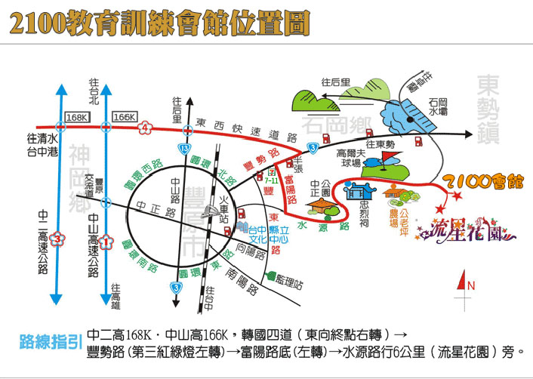
- 地址：台中縣豐原市水源路坪頂巷8號
- 電話：（04）25151456
- 網址：www.glp.com.tw
【歷年迎新活動精采回顧】
  - 2008/10/24-26 國立成功大學系統中文聯合迎新活動
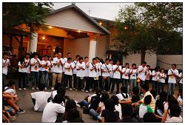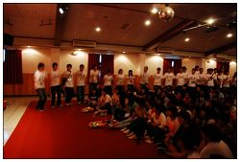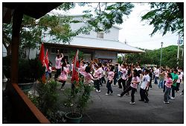
  - 2009/10/03-04 弘光科技大學老人福利與事業系迎新活動
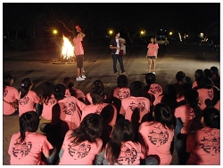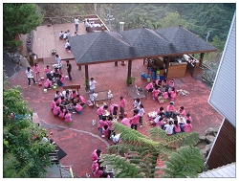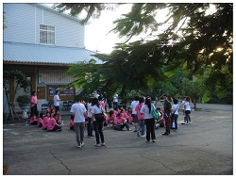
  - 2009/10/10-11 勤益科技大學「工休資吱叫」三系聯合迎新活動
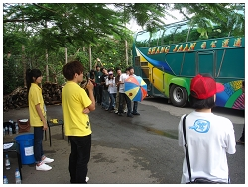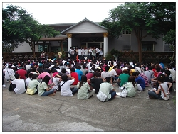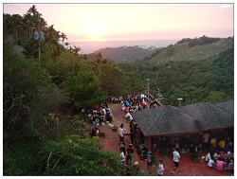
  - 2009/10/17-18 嶺東科技大學資訊管理系迎新活動
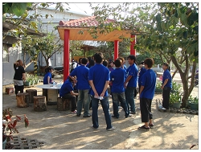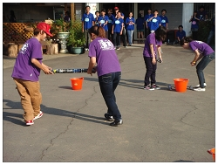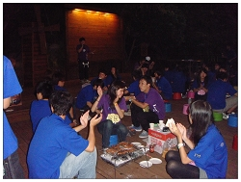
  - 2010/09/18-19 弘光科技大學「食科與生科」迎新活動
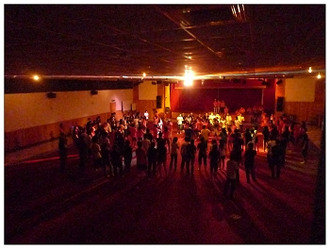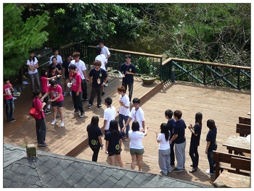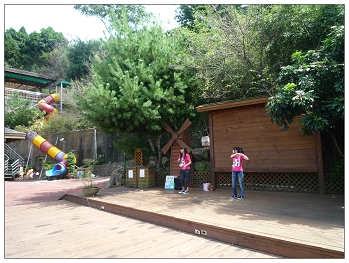
  - 2010/10/01-02 弘光科技大學「餐飲系」迎新活動
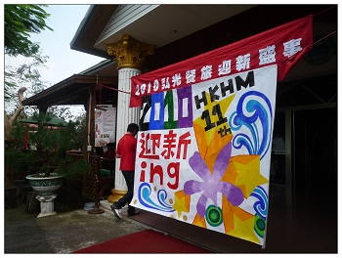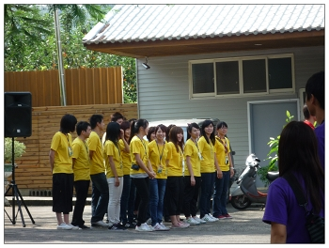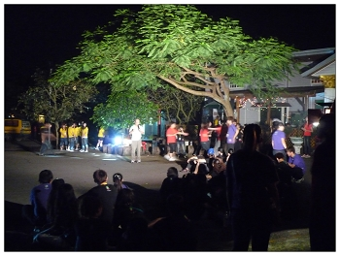
  - 2010/10/08-09 台中技術學院「應日與資工」兩系聯合迎新
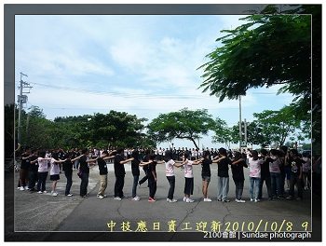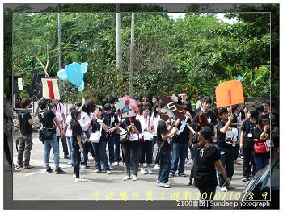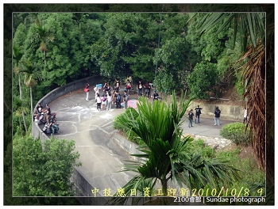
  - 2010/10/15-17 台中技術學院「風保與統計」兩系聯合迎新
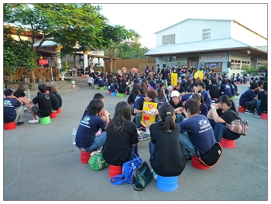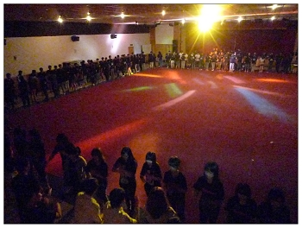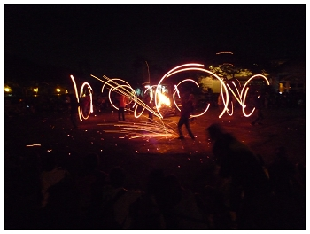
  - 2010/10/30-31 台北文化大學「資管系」迎新活動
